КАЛЕНДАРЬ
3 предварительного этапа розыгрыша Кубка Губернатора г. Севастополя по футболу
среди школьных команд.
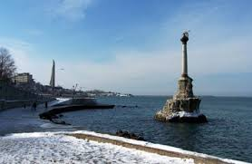

Нахимовский район
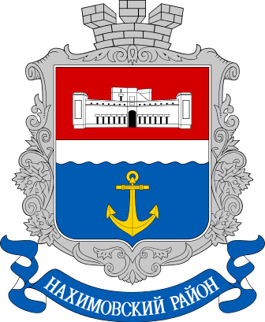

Матч № 44. Школа № 13 (Кача) – Школа № 5 (ул. Симонка, 50) 8:1.
Матч № 45. Школа № 11 (пр-т. Победы, 59) – Школа № 42 (ул. Ген. Родионова, 9) 6:0.
Матч № 46. Школа № 13 (Кача) – Школа № 19 (ул. Истомина, 37) 3:3 (по пен. 1:3).

КАЛЕНДАРЬ
3 предварительного этапа розыгрыша Кубка Губернатора г. Севастополя по футболу
среди школьных команд.

Балаклавский район
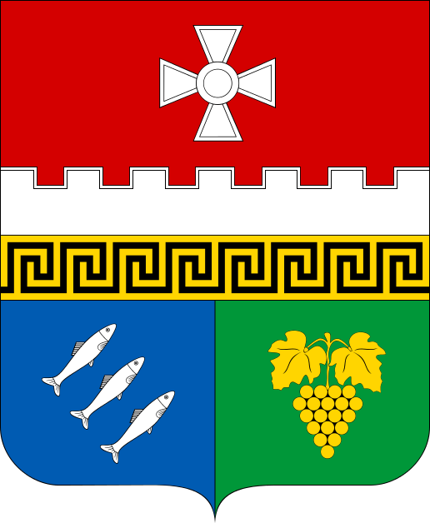

Матч № 47. Школа № 47 (Орлиное) – Школа № 12 (Инкерман) 1:1 (по пен. 4:3).

КАЛЕНДАРЬ
3 предварительного этапа розыгрыша Кубка Губернатора г. Севастополя по футболу
среди школьных команд.

Ленинский район
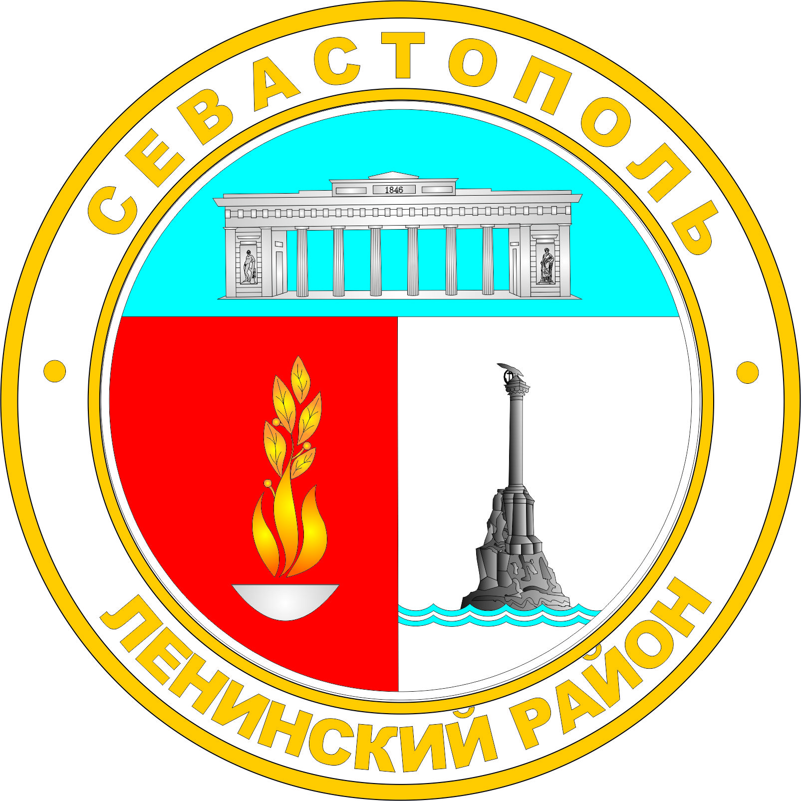

Матч № 48. Школа № 7 (ул. Хрусталева, 71) – Школа № 8 (ул. Ген. Лебедя, 26) 2:2 (по пен. 3:4).

КАЛЕНДАРЬ
3 предварительного этапа розыгрыша Кубка Губернатора г. Севастополя по футболу
среди школьных команд.

Гагаринский район
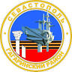

Матч № 49. Школа № 58 (ул. Кесаева, 11) – Школа № 34 (ул. Дм. Ульянова, 12) – 1:0.
Матч № 50. Школа № 32 (ул. Б. Михайлова, 10) – Школа № 35 (ул. Гавена, 20) 1:3.

